Мастер-класс по изготовлению «Дорожки здоровья»

Дорожка «Здоровья» - что это такое?

Отвечая на этот вопрос, отметим, то это простой массажер для ступней, но при этом невероятно полезный.

При ходьбе босыми ногами по «Дорожке здоровья» мы осуществляем своеобразный массаж стоп и таким образом стимулируем работу всех органов. У детей регулярная ходьба по массажным дорожкам способствует повышению иммунитета, снижает утомляемость, служит профилактикой плоскостопия и помогает сформировать правильный свод стопы.

Дорожки здоровья очень популярны в детских садах:

Во-первых, они являются хорошим помощником в оздоровительной работе (закаливание, профилактика плоскостопия) с детьми разного возраста.

Во-вторых, их можно использовать, как дома, так и в дошкольном учреждении.

В – третьих, они очень удобные, можно позаниматься, сложить их и убрать.

В-четвертых, их можно изготовить своими руками из бросового материала.

В нашей группе «Дорожки здоровья» представляет собой набор массажных ковриков (островков) с разными элементами, ходьба по которым доставляет огромное удовольствие детям. Все элементы достаточно закреплены и безопасны в использовании. На изготовление у меня ушло чуть больше недели.

*Необходимые материалы:*

ткань, нитки, иголка, пуговицы, крышечки, поролон, гречка, карандаши,

пряжки, застежки от искусственных глаз, тесьма, цветная сетка, изолон, старые коврики, замки, трубочки, металлические кольца, перчатки, линолеум.

В начале работы заготавливаем основу для всех ковриков. Нарезаем куски ткани размером 40 на50 см. На один островок я брала двойную основу.

**Островок «Улитка»**

На основу выкладываем из тесьмы и ниток улиток. закрепляем рисунок нитками. выкладываем сетку по низу, имитируя траву и тоже закрепляем. Соединяем со второй основой, по краям обтачиваем тканью.

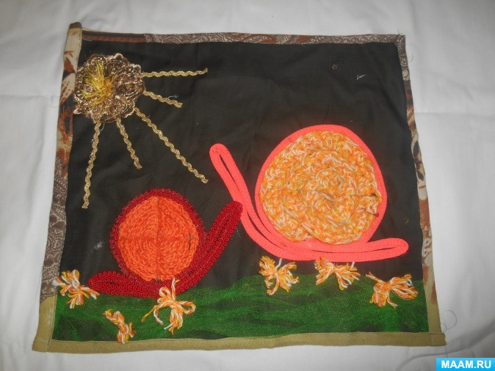

**Островок «Косы»**

Здесь я используем сетку из – под овощей. Из разрезанных мешков заплетаем косы. Далее складываем две основы, закрепляем на них косы. Края основ обтачиваем тканью.

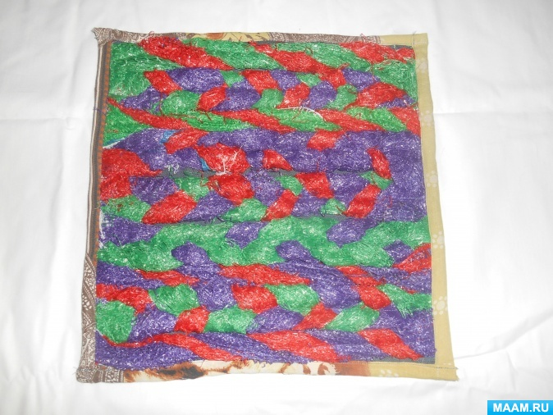

**Островок «Колючки»**

На одну основу пришиваем крышечки из – под сока. Соединяем со второй основой, по краям обтачиваем тканью.

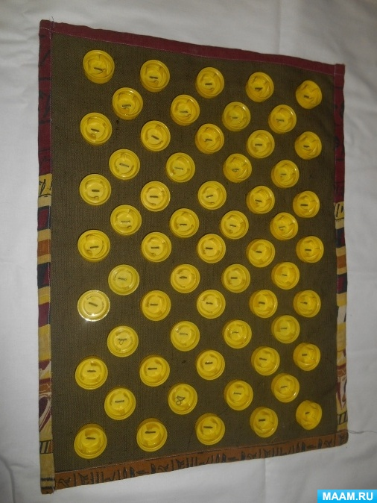

**Островок «Фигуры»**

Здесь я используем цветной изолон. Вырезаем из изолона нужные фигуры. пришиваем на основу. Соединяем со второй основой, по краям обтачиваем тканью.

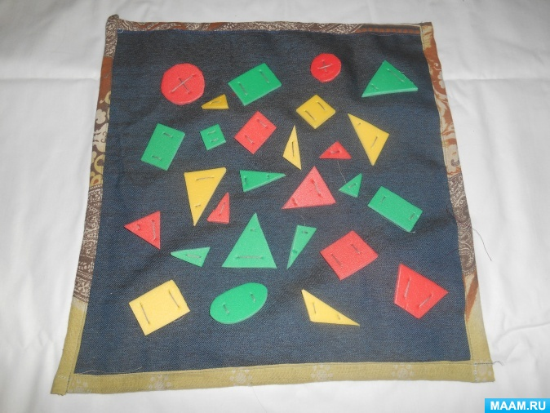

**Островок «С крышками "**

**На одну основу пришиваем крышки дном вниз. Соединяем со второй основой, по краям обтачиваем тканью.**

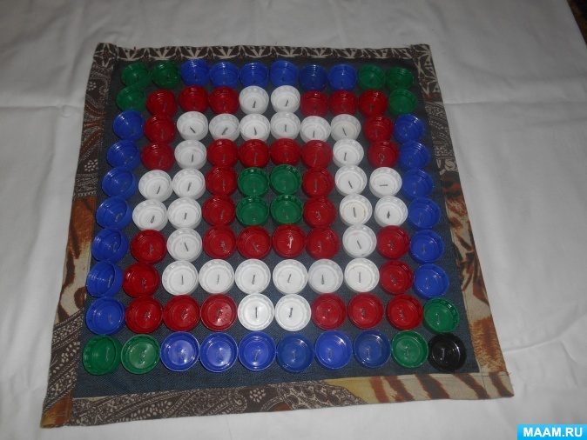

**Островок «Пряжки»**

**Из ткани заготавливаем полоски, на них закрепляем пряжки. Выкладываем на основе в шахматном порядке и закрепляем. Соединяем со второй основой, по краям обтачиваем тканью.**

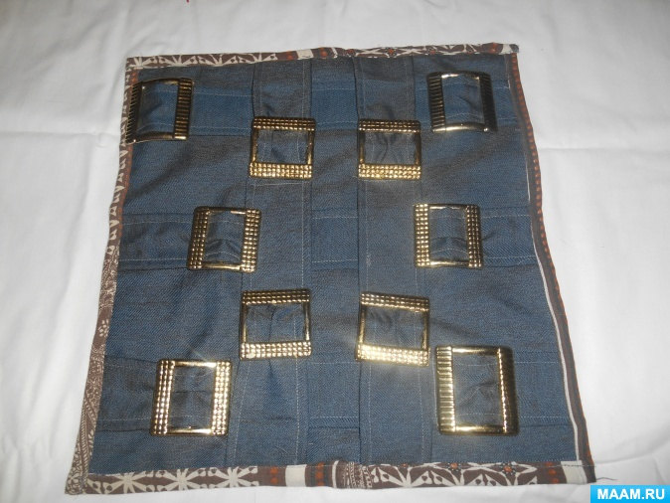

**Островок «С гречкой»**

**Берем сразу две основы. Стачиваем, оставляя одну сторону. В получившиеся карманчики помещаем крупу, стачиваем и т. д. пока не заполним основу полностью. Для этого островка основу нужно сделать побольше размером. По краям обтачиваем тканью**

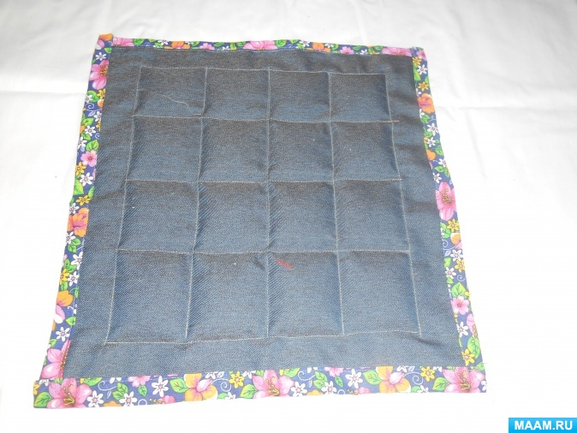

**Островок «Клетка»**

**Нарезаем старый коврик на полоски, выкладываем на основу в шахматном порядке и закрепляем. Соединяем со второй основой, по краям обтачиваем тканью.**

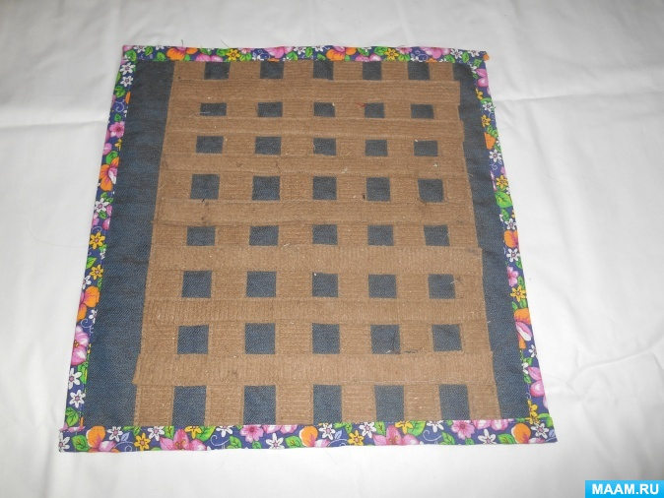

**Островок «Карандаши»**

**Аналогично островку «С гречкой»**

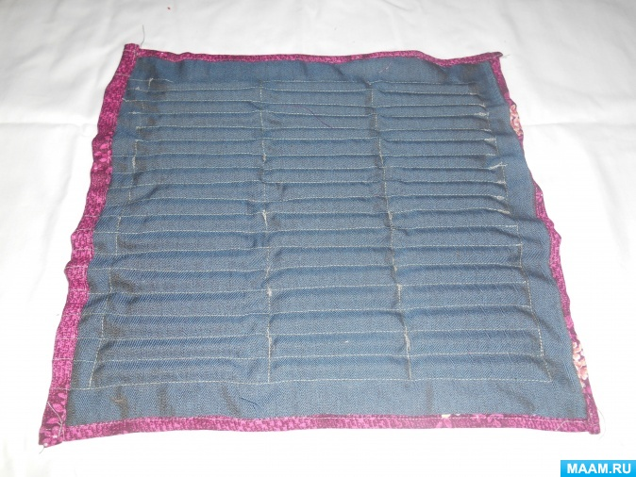

**Островок «Коврик»**

**Вырезаем коврик по размеру основы, соединяем с основой, по краям обтачиваем тканью.**

**Островок «Поролоновый»**

**Берем поролон по размеру основы. Соединяем основы, между ними прокладываем поролон, по краям обтачиваем тканью.**

**Островок «Пуговки»**

**На одну основу пришиваем пуговицы. Соединяем со второй основой, по краям обтачиваем тканью.**

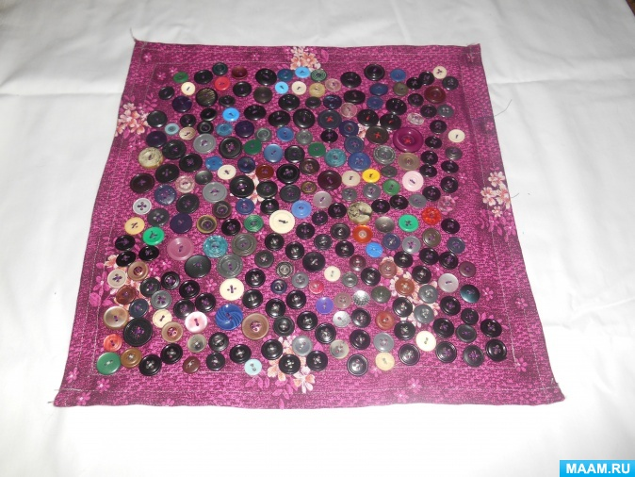

**Островок «Бусинки»**

**Аналогично островку «С гречкой» Внутрь помещаем крупные овальные бусинки из дерева.**

**Островок «Замочки»**

**На одну основу настрачиваем замочки. Соединяем со второй основой, по краям обтачиваем тканью.**

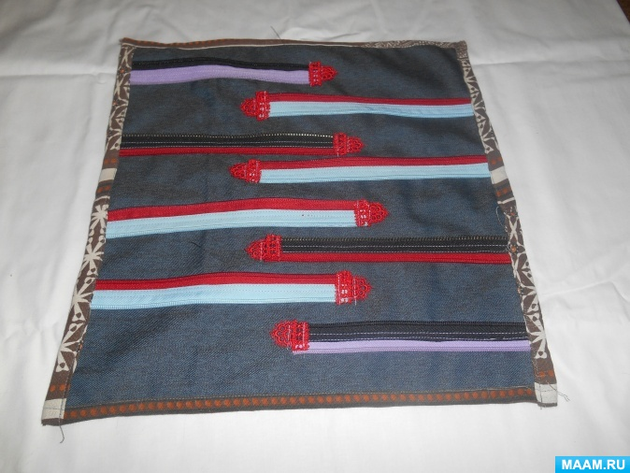

**Островок «Окошечки»**

**На одну основу настрачиваем кромочную ленту для мебели. Соединяем со второй основой, по краям обтачиваем тканью.**

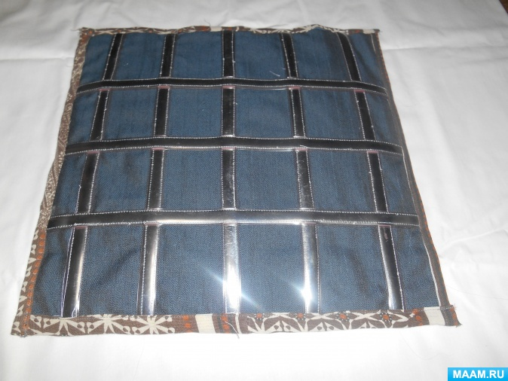

**Островок «Колечки»**

**На одну основу пришиваем кольца от штор, от погремушек и т. д. Соединяем со второй основой, по краям обтачиваем тканью.**

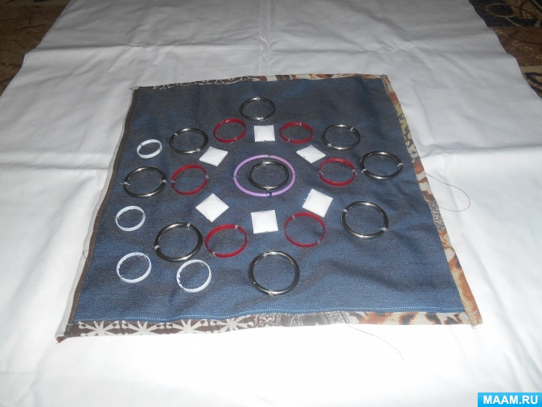

**Островок «С крышками 2»**

**На одну основу пришиваем крышки дном вверх. Соединяем со второй основой, по краям обтачиваем тканью.**

**Островок «Трубочки»**

**Нарезаем трубочки, выкладываем их на основе и закрепляем. Соединяем со второй основой, по краям обтачиваем тканью.**

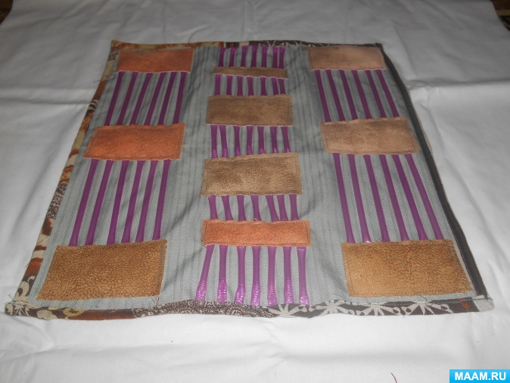

**Островок «Рукавички»**

**Рукавички или перчатки слегка набиваем синтепоном и закрепляем на основе. Соединяем со второй основой, по краям обтачиваем тканью.**

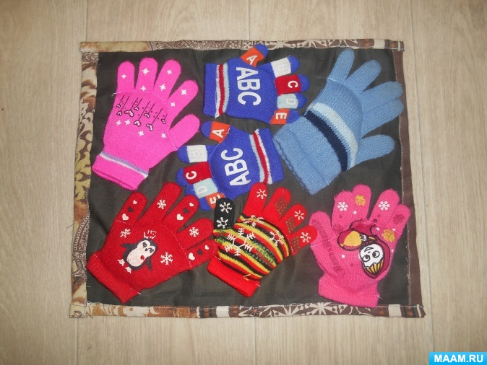

**Островок «Ромбик»**

**На одну основу пришиваем застежки от искусственных глаз. Соединяем со второй основой, по краям обтачиваем тканью.**

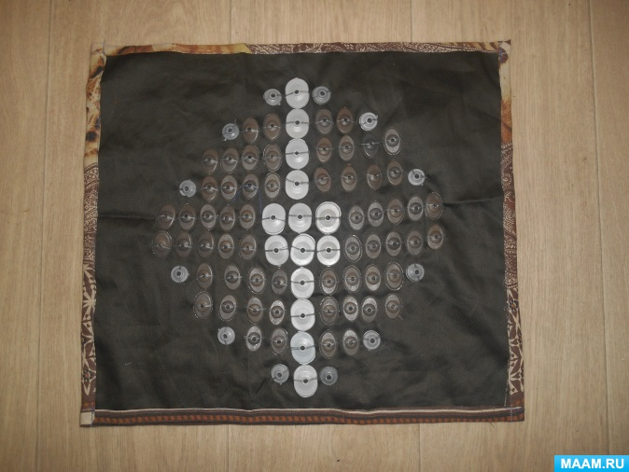

**Островок «Следы»**

**Вырезаем из линолеума следы и закрепляем на основе. Соединяем со второй основой, по краям обтачиваем тканью.**

